冷たい炎の画家 「ヴァロットン展」
三菱一号館美術館（東京・丸の内） 2014.06.14〜09.23

「フェリックス・ヴァロットン」（1865〜1925）の木版画は、“飾り気やむらのない黒の色面と輪郭線の白だけの鮮烈なコントラスト”が特徴で、1890年代には欧州や米国の新聞や書籍に数多く収載されたため広く普及して、当時、退潮気味の「木版画」を革新したとされている。
技法は、輪郭と平坦な図案を重要視する一方で、色調の濃淡、陰影線による伝統的な立体感表現をほとんど使用せず、ポスト印象派、象徴主義や日本の版画の影響があったことは明らかである。作品は、街の群集、街頭のデモ風景、入浴する女性、頭肖像や嘲笑的なユーモアで扱った主題などを描写し、まるで漫画や写真のデザインのようで100年以上経った現在でも色褪せが見られない。
油彩画はシンプルで正確なデッサンで、大胆な画面の構成に洗練された色彩感覚の作品で、20世紀以降の芸術流派に多大の影響を及ぼしたという。
＜ 本展覧会のみどころ ＞
- 本邦初の回顧展
「オルセー美術館」や「ゴッホ美術館」などを巡回して本邦初公開である。
- 解けない謎のように重層的な作品群
油彩および版画の60点ほどずつの展示品は「風景、不安な室内、クールなエロティシズムなどの作品」が、何れもまるで解けない謎のように重層的で胸騒ぎをするため、鑑賞する者にとっては様々な印象を抱かせる。
- 当館のグラフィックコレクションから選りすぐりの作品を公開
当館は「ヴァロットン」の版画作品を「187点」コレクションしており、
本展ではその内の＜アンティミテ＞＜楽器＞＜これが戦争だ＞など希少性の高い「60点ほどの版画」を公開している。
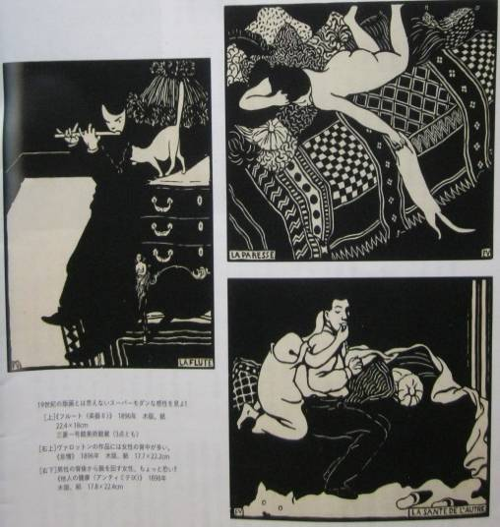
＜アンティミテ＞（仏語で親密な、心地よい）とは、ブルジョワ風の室内を舞台に男女の怪しい緊張関係を描いた「10点の連作」である。
代表的な版画作品の写真は、
「フルート 楽器II」（左）、「怠情」（右上）「他人の健康 アンティミテIX」（右下）

参考 ： 芸術新潮 ４月号124〜132、2014

